ОСНОВНЕ КОМПОНЕНТЕ СТРУЈА У ТРАНЗИСТОРУ

КОЕФИЦИЈЕНТИ СТРУЈНОГ ПОЈАЧАЊА

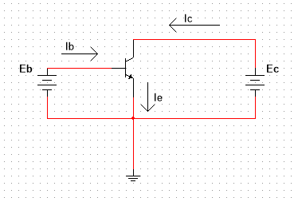

Посматраћемо НПН транзистор. Разматрање за ПНП транзистор је исто осим што су поларитети батерија и смерови струја супротни.

На слици се види да струја емитора излази, а струје базе и колектора улазе у транзистор:

Ie=Ib+Ic

Струја базе је око 100 пута мања од струје колектора или емитора па се у односу на њих може занемарити. Исто тако се може сматрати да су струје емитора и колектора приближно једнаке.

Транзистори се употребљавају у појачавачима и другим електронским колим која имају улаз и излаз.

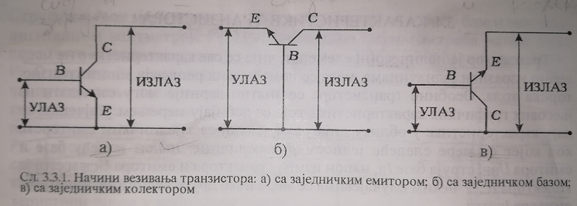

Ако је улазна струја емитора, а излазна струја колектора дефинишемо:

коефицијент једносмерног струјног појачања h21B= (типична вредност око 0,99)

Ако је улазна струја базе, а излазна струја колектора: h21E= (типична вредност око 100)

Такође, постоји велика разлика вредности струјног појачања код различитих примерака исте врсте транзистора.